ДАННЫЕ ОБ АКТИВИЗАЦИИ экзогенных геологических процессов на территории города севастополя
за IV квартал 2020 ГОДА

№  п/п | Федеральный округ  Российской  Федерации | Субъект  Российской  Федерации | Административная привязка | Координаты |  | Период активизации ЭГП |  | Генетический тип ЭГП | Основные факторы активизации ЭГП | Негативные  воздействия  ЭГП | Характеристика случая активизации ЭГП | Фотоматериалы | Примечание
 |  |  |  | широта | долгота | начало | окончание
1 | 2 | 3 | 4 | 5 | 6 | 7 | 8 | 9 | 10 | 11 | 12 | 13 | 14
67.2020.0001 | Южный | Севастополь | г. Севастополь, Ленинский район, Красный спуск, между лестницей от пл. Ушакова и ул. Портовая | 44,600835 | 33,525290 | Нет сведений | Не завершилось | Об | 1. Атмосферные осадки. 2. Динамическое сотрясение от автотранспорта. 3. Процессы выветривания и перепады температур от плюсовых до минусовых и наоборот. | Отмечались | Свежие вывалы глыб на всем протяжении обследованного участка. Растущая эрозионная промоина в южной части участка. Активность опасного ЭГП- 100%.  Для снижения риска обвальных процессов, предлагаем следующее:  1. Зачистка склона от неустойчивых обломков пород.  3. Регулировка поверхностного стока на вышележащем склоне.  4. Реконструкция или ремонт ветхой каменной ограды Исторического бульвара.  На данный момент на участке ведутся работы по укреплению склона ГБУ «Севастопольский Автодор» | 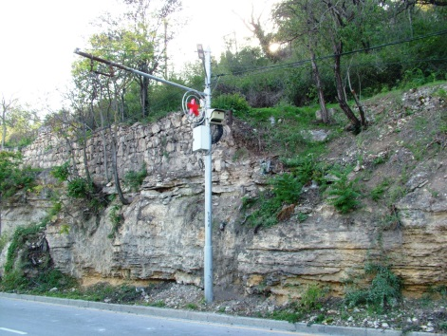  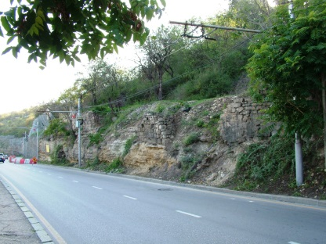
67.2020.0002 | Южный | Севастополь | г. Севастополь, Балаклавский район, в 850 м на Северо-Восток от м. Сарыч | 44,394145 | 33,748544 | Нет сведений | Не завершилось | Оп | Атмосферные осадки | Отмечались | Сохраняются трещины растяжения и сдвига в левом борту и средней части оползня, деформация и разрушение подпорной стены на трассе Севастополь-Ялта, наползание языковой части на автотрассу. Активность опасного ЭГП- 50%. Обследована верхняя часть оползня № 497, активная в течении нескольких последних лет. Нижняя часть оползня, расположенная ниже автотрассы остается стабильной. Деревья, растущие на поверхности оползня, свидетельствуют о том, что их корни плоскостью скольжения не подрезаны. Это является косвенным свидетельством того, что мощность оползня составляет не менее 10 м. Оползень продолжает оставаться активным и представляет угрозу для автотранспорта. | 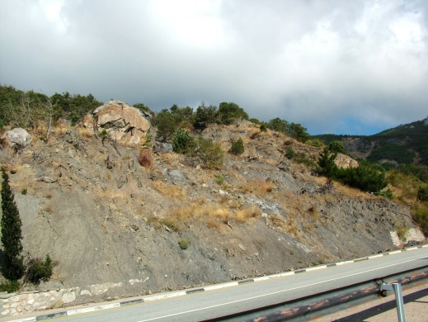
67.2020.0003 | Южный | Севастополь | г. Севастополь, Балаклавский район, в конце улицы Богдана Хмельницкого и СТ «Керамик» | 44,508716 | 33,609945 | 2019 | Не завершилось | Оп | 1. Атмосферные осадки.  2. Подсечки при строительстве в нижней части склона | Отмечались | В настоящее время на водоразделе с улицами Богдана Хмельницкого (43,45, 56, 60), Пограничная, Звездная и ГК «Буревестник» существуют два оползня, внесенных в Кадастр оползней Крыма (№1099 и № 1100) и два оползня без номера, один из которых возник весной 2019 г. В настоящее время оползень слабо активен. При дальнейшей активизации возможно разрушение дома у правого борта. Угрожает строящимся домам в языковой части. Активизация влечет за собой разрушение автодороги в верхней части оползня. | 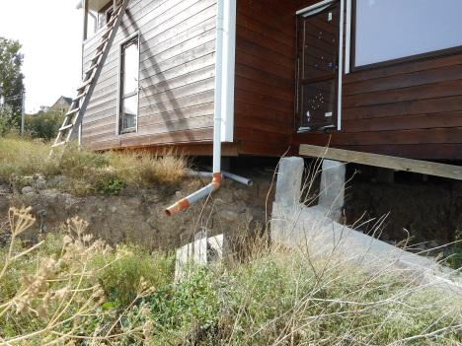
67.2020.0005 | Южный | Севастополь | г. Севастополь, Нахимовский МО, в междуречье рек Бельбек и Кача, между аэродромом «Бельбек» и ТСН «Берег» | 44,69433 | 33,54988 | Нет сведений | Не завершилось | Оп, Аб | 1. Атмосферные осадки.  2. Штормовая активность моря. | Отмечались | В основании головного срыва и на ниже расположенном оползневом склоне развитие многочисленных трещин растяжения и сдвига. На участке побережья между устьями рек Бельбек и Кача ущерб окружающей среде наносят катастрофические смещения оползней, которые происходят здесь по естественным причинам. Остановка работ по террасированию не повлияла на ситуацию с окружающей средой и не привела к стабилизации оползня, поскольку террасирование непосредственно на теле оползня еще не проводилось. В дальнейшем активизация неизбежно приведет к прихватам коренного склона и потере площади осваемого участка. | 